Муниципальное бюджетное дошкольное образовательное учреждение
«Детский сад № 10 г. Лениногорска» муниципального образования
«Лениногорский муниципальный район» Республики Татарстан

Конспект непосредственной образовательной деятельности для детей старшего дошкольного возраста на тему
«Интеллектуальная мини-олимпиада»

Воспитатель: Анисахарова В.А.
воспитатель подготовительной к школе группы

РТ, Лениногорск-2013

Тема: «Интеллектуальная мини-олимпиада»

Цели НОД:
1. Обобщать и систематизировать знания, умения и навыки детей в области элементарных математических представлений в визуальных и осязаемых формах, используя возможности объектов, демонстрируемых на экране, манипуляции с ними. Прививать умение применять знания, умения и навыки в новых нестандартных ситуациях, требующих творческого мышления.
2. Развивать мышление, речь, восприятие, воображение, память, учить видеть закономерности, сравнивать предметы, делать выводы. Побуждать детей становиться активными участниками образовательного процесса, благодаря интерактивной среде и инструментам программного обеспечения.
3. Воспитывать культуру общения детей, умение взаимодействовать в детском коллективе, побуждать детей к расширению кругозора.
Интеграция образовательных областей: познание, социализация, коммуникация, художественное творчество, музыка.
Задачи:
1. Коммуникация:
- формировать умение грамматически правильно формулировать ответы на вопросы;
- развивать навыки свободного общения со сверстниками и со взрослыми;
- способствовать формированию мыслительных операций, умению аргументировать свои высказывания;

2. Познание:
- закреплять ранее полученные знания о временных отношениях: неделя, месяц, год;
- закрепить знание геометрических фигур, цифр и умение соотносить их с количеством предметов;
- способствовать формированию умения устанавливать причинно-следственные отношения;
- закреплять элементарные математические представления и логическое мышление.

3. Социализация:
- закреплять умение следовать правилам игры;
- воспитывать интеллектуальные качества детей;
- формировать элементарные представления о взаимопомощи и дружбе;
- развитие творческой активности и нравственных качеств у детей дошкольного возраста через участие в мероприятиях соревновательного типа.

4. Художественное творчество:
- развивать мелкую моторику пальцев рук и способствовать развитию общей двигательной активности;
- способствовать развитию восприятия, творческого мышления, умению фантазировать.
5. Музыка:
- развивать умение слушать музыку, реагировать на ее ритм и тембр;
-выполнять игровые действия под музыку.

Методы:
- наглядные,
- словесные,
- практические,
- частично-поисковые,
- репродуктивные,
- объяснительно-иллюстрированные.

Виды деятельности дошкольников:
Виды детской деятельности | Формы работы
Игровая | игры с правилами, дидактические игры, игровые ситуации, игры с речевым сопровождением.
Продуктивная | рисование, конструирование, творческие задания, создание коллективной творческой работы.
Познавательно-исследовательская | Путешествие, решение проблемных ситуаций.
Коммуникативная | беседа, ситуативный разговор, логоритмика, игры с речевым сопровождением, свободное общение по теме.
Чтение художественной литературы | аудирование (смысловое восприятие речи на слух), построение устных высказываний, классификация предметов, рассказывание, беседа, самостоятельная речевая деятельность, презентация.
Двигательная | подвижные дидактические игры, подвижные игры с правилами, игровые упражнения.
Музыкально-художественная | слушание, исполнение (пение), импровизация, подвижные игры с музыкальным сопровождением.

Материалы и оборудования:
- мультимедийный проектор,
- компьютер,
- магнитофон,
- презентации «Запомни последовательность, «Задачи в стихах» «Ассоциации»,
- заставка «Мери Поппинс»,
- набор слайдов для дидактических игр.
Логика проведения мероприятия

Организационный момент

Дети под марш заходят в празднично оформленную групповую комнату, встают в круг.
Педагог: Сегодня Мы открываем Интеллектуальную олимпиаду для дошкольников. Олимпиада - это соревнование не только самых спортивных, но и самых умных! Они проводятся уже много лет.
С Древней Греции, с Эллады
Взял пример и новый век,
Возродил олимпиады
Современный человек.
И для тех, кто в мире знаний
Ум, смышленость показал –
Олимпийские медали,
Олимпийский пьедестал.
(звучит музыка, на экране заставка из кинофильма "Мери Поппинс, до свидания!", на зонтике «прилетает» Мэри Поппинс)
Мери Поппинс:
В сказки я открою двери.
Все узнали Поппинс Мэри?
И для взрослых и детей
Я всегда полна идей!
Чтоб могли Вы развиваться,
С любой трудностью справляться,
К вам на помощь я спешу,
В страну знаний приглашу!
Дошколята, подтянитесь,
Все смотрите на меня.
Повторим со мною вместе
Клятвы добрые слова:
Клянемся дружными мы быть
Дети: Клянемся! (складывают руки на руку Мери Поппинс)
И слезы горькие не лить.
Дети: Клянемся!
С улыбкой трудности встречать.
Дети: Клянемся!
Все смело преодолевать.
Дети: Клянемся!
Мери Поппинс: Сейчас мы с вами разделимся на две команды. Придумайте название для вашей команды и выберите капитана (дети совещаются). У каждой команды будет своя эмблема.
Итак, капитаны, представьте свои команды (раздает каждому участнику эмблему).
Мери Поппинс: Теперь каждая команда пусть поприветствует друг друга и гостей (каждая команда проговаривает свой девиз и желает соперникам удачи).
Мери Поппинс: А мне пора. Доброго Вам пути! До встречи!
Ведущий: Здесь собрались самые умные, веселые и находчивые. Жюри будет справедливо оценивать конкурсы.
Итак, начинаем наш конкурс (звучат фанфары).
Ведущий: для того, чтобы найти станцию с заданием нужно отгадать загадку и найти отгадку у нас в группе (перед тем, как переместиться от станции к станции детям загадывается загадка, отыскивая отгадку, дети определяют, где находится следующая станция).

Основная часть

1 СТАНЦИЯ: «Разминка»

Задание: для каждой команды подготовлены вопросы на листочках. Дети выстраиваются друг за другом и по очереди из одной и из другой команды подходят к столу и берут карточку с номером вопроса. Ведущий зачитывает вопрос, соответствующий номеру карточки, ребенок отвечает на вопрос.
Жюри оценивает правильность ответа ребенка, за каждый правильный ответ – 1 балл.
- Какое дерево боится ветра и всегда дрожит? (осина)
- Какую птицу называют лесным доктором? (дятел)
- Где зимняя квартира медведя? (берлога)
- Кто быстрее плавает: цыпленок или утенок? (утенок)
- В каком месяце дети идут в школу? (сентябрь)
- Как называется домик для птиц, сделанный руками человека? (скворечник)
- В какое время года бывает ледоход? (весной)
- В какое время года бывает вьюга? (зимой)
- Москва – это город или страна? (город)
- Сколько нот в музыке? (7)
- Песок сыплют, а воду….. (льют)
- Котлеты жарят, а суп…. (варят)
- Стол накрывают, а постель… (застилают)
- Стул можно сломать, а чашку …(разбить)
- Сено косят, а волосы… (стригут)
- Назовите последний месяц весны? (май)

2 СТАНЦИЯ: «Посчитай-ка»

Задание: дети в каждой команде выстраиваются в колонне по одному. По очереди они подбегают к столу, переворачивают карточку с примером, решают его, ищут среди хаотично расположенных карточек с цифрами правильный ответ и подставляют к примеру. После этого возвращаются в конец колонны, бежит следующий участник.
Жюри оценивает быстроту и правильность выполнения задания.

3 СТАНЦИЯ: «Ассоциации»

Задание: детям предлагается пройти к столам для каждой команды, на которых приготовлены по 3 карточки с изображением задания – среди пяти предметов найти и вычеркнуть лишний (приложение 1).
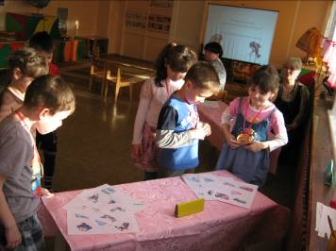
Жюри оценивает быстроту и правильность выполнения задания.
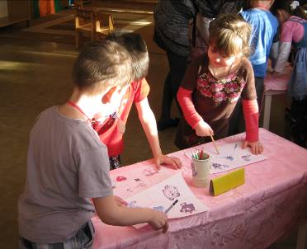

Физкультурная минутка
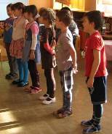
Дети встают в круг и самостоятельно выполняют движения, сопровождая их текстом (под музыку).

1, 2, 3, 4, 5 все умеем мы считать,
Отдыхать умеем тоже. Руки за спину положим.
Голову подымем выше и легко-легко подышим…
Раз, два! – выше голова, три, четыре – руки шире.
Пять, шесть – тихо сесть. Раз – подняться, подтянуться,
Два – согнуться, разогнуться, три – в ладоши три хлопка,
Головою три кивка. На четыре – руки шире,
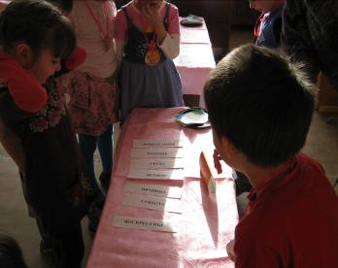
Пять – руками помахать, шесть – за стол тихонько сядь.

4 СТАНЦИЯ: «Последовательность»

Задание: каждой команде предлагаются наборы карточек: «Дни недели», «Откуда пришел хлеб». В совещательной форме дети определяют последовательность изображенных событий и раскладывают карточки в правильной последовательности.
Жюри оценивает правильность и быстроту выполнения задания.

5 СТАНЦИЯ «Веселые задачки»

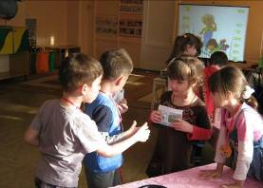
Задание: Ребята, сейчас помощью проектора я буду зачитывать вам веселые задачки (приложение 2). У вас в руках карточки с цифрами. По окончании прочтения (можно совещаться) капитан, учитывая мнение остальных участников команды, поднимает карточку с ответом.
Жюри определяет количество правильных ответов в каждой команде. За каждый правильный ответ – 1 балл.

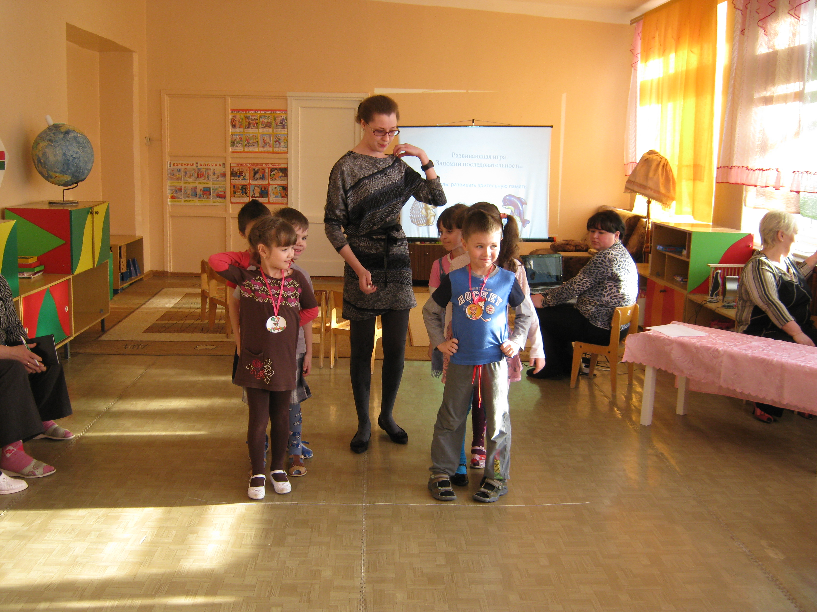
Эстафета «Цветные квадраты»

Пособия: 2 набора маленьких кубиков, в каждом наборе по 16 кубиков с разноцветными гранями; 8 кеглей.
Задание: на расстоянии 4м от команд напротив каждой команды кладется по обручу, рядом набор кубиков, рассыпанных в беспорядке. Перед каждой командой стоят в один ряд на некотором расстоянии друг от друга 4 кегли. Ведущий объявляет, какая команда будет собирать красный квадрат, какая — голубой. Показать детям на бумаге образец квадрата, сторона которого состоит из 4 маленьких квадратиков. У первых участников в руках маленький кубик желтого цвета, который играет роль эстафетной палочки. По команде ведущего первые участники бегут вперед «змейкой» между кеглями; добегают до своих обручей, берут один кубик нужного цвета и ставят его в обруч. Возвращаются бегом назад по прямой, отдают кубик следующему ребенку, тот добегает также до обруча, кладет еще один кубик своего цвета, продолжая строить квадрат, сторона которого состоит из 4 маленьких кубиков и т.д. Если в команде 8 участников, то после восьмого опять бежит первый, затем второй и т.д. Эстафета заканчивается, когда какая-то из команд первой соберет свой квадрат.
Жюри оценивает конкурс по 3-х бальной системе.

6 СТАНЦИЯ: «Фигуры»

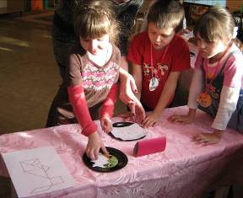
Задание: сейчас у нас будет задание отдельно для капитанов и отдельно для остальных участников.
Капитанам предлагаю собрать фигуру из геометрических фигур по образцу.
Остальные участники в индивидуальных карточках соединяют цифры по порядку, в результате чего получится какая-то фигура.
Жюри оценивает правильность и быстроту выполнения задания.

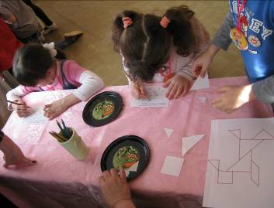
7 СТАНЦИЯ: «Эрудит»

Дети усаживаются перед проектором по командам.
Задание: предлагаю вашему вниманию слайды с изображением предметов (приложение 3).
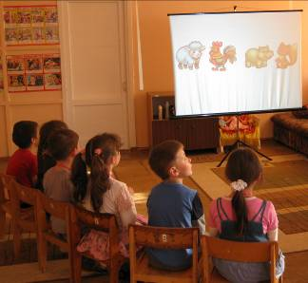
Вам необходимо внимательно посмотреть на изображение (проектор) и запомнить все предметы. На следующем слайде кого-то недостает. Кого?
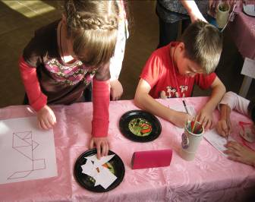
Отвечает по очереди каждая команда.

Если команда затрудняется, право ответа переходит к другой команде.
Жюри оценивает количество правильных ответов. За каждый правильный ответ - по 1 баллу.

Подведение итогов

Ведущий: Молодцы, ребята! Вы неплохо потрудились. Я предлагаю жюри подвести итоги. А пока наше жюри выставляет оценки, предлагаю исполнить песню.
Предоставляем слово нашему жюри.
Выступление жюри, побеждают команды, набравшие большое количество баллов. Награждение победителей.
Ведущий: Итак, я объявляю о закрытии нашей олимпиады (звучат фанфары). Наши команды награждаются сладкими призами, всем спасибо, до свидания.

Список используемой литературы

- Гаврина С.Е. Игровые обучающие задания для детей 6-7 лет. – Ростов-н/Д.: Феникс, 2010. – 322 с.
- Киреева Л.Г. Играем в экономику. Комплексные занятия, сюжетно-ролевые и дидактические игры. – М.: ДетствоПресс, 2011. – 216 с.
- Новикова В.П. Математические игры в детском саду и начальной школе. Сборник игр для детей 5-7 лет. – М.: Юрайт, 2011. – 248 с.
- Севостьянова Ю.О. Занятия по развитию интеллекта детей 5-7 лет. – СПб.: Логос, 2010. – 184 с.
- Чего на свете не бывает? Занимательные игры для детей с 3 до 6 лет/ Под ред. О.М. Дяченко. – М.: Прогресс-М, 2011. – 254 с.

